**《信息技术课堂中学生责任担当的行动研究》**

**课题研究报告**

**天津市滨海新区塘沽新港中学**

**2020.11**

目录

一、 课题提出的背景和意义 2

二、 课题研究的目标 3

三、 课题研究的主要内容 3

1、研究学生 4

2、研究信息技术课堂 4

3、课外活动 5

四、 课题研究的方法 6

五、 课题研究的实施过程 6

1、 确定学生责任担当的具体内容 6

2、 调查学生责任担当现状 7

（1） 制定学生责任担当调查问卷 7

（2） 分析问卷得出结论 8

3、 课堂中学生责任担当的培养策略 9

（1） 分析教材 9

（2） 在课程学习中落实责任担当培养 10

4、关注课堂外学生的责任担当 13

六、 课题研究的成果 15

七、 问题与思考 15

八、 附录 15

学生比赛活动及获奖 15

信息技术课堂中学生的责任担当现状问卷调查报告 16

中学生网络使用行为习惯调查报告 16

中学道德与法治课程背景下学生的网络行为习惯的调研报告 16

**《信息技术课堂中学生责任担当的行动研究》研究报告**

执笔人：康玉萍

1. **课题提出的背景和意义**

随着信息技术的发展与互联网的普及，我们的衣食住行已渐渐地离不开技术与网络。我国的网民数量在不断增多，同时学生网民人数也急剧增多。据中国互联网络信息中心发布的数据显示，截至2015年12月，中国青少年网民规模达到2.87亿，新增青少年网民1028万，增长率为3.7%，受益于智能手机等移动上网设备的迅速普及，青少年互联网普及率自2013年起一直保持了较高增速。

2019年《全国未成年人互联网使用情况研究报告》的数据更加明确的表明我国未成年人互联网使用已相当普及。基于对全国31个省（区、市）的小学、初中、高中及中等职业学校34661名学生抽样调查，从未成年人互联网接入环境、互联网使用、网络素养教育、网络安全与防护等方面，展示了当前我国未成年人的互联网使用特点和网上生活状态。2019年我国未成年网民规模为1.75亿，未成年人互联网普及率达到93.1%。城乡未成年人的数字差距进一步弥合，城镇未成年人互联网普及率达到93.9%，农村未成年人达到90.3%，两群体的差异较2018年的5.4个百分点下降至3.6个百分点。《报告》在总结我国未成年人互联网使用情况的基础上，提出了具体建议。一是重视学龄前儿童的上网管理和教育，帮助孩子从触网之初就养成良好的网络使用习惯。二是从家庭、学校、政府、企业、社会等多个层面采取措施，有效降低未成年人过度使用互联网的危害。三是构建系统的网络素养教育体系，重点将上网技能、防止沉迷、自我保护、信息甄别等能力作为必修课。四是完善未成年人网络保护机制，严厉打击利用网络侵害未成年人安全和权益的违法犯罪行为。

信息技术的快速发展，为教育教学模式的变革提供了强大的动力，当今教育走到了培养学生核心素养的3 .0时代，核心素养以培养“全面发展的人”为核心，分为文化基础、自主发展、社会参与三个方面，要培养全面发展的人首先让学生明白信息时代背景下自己的责任担当是至关重要的，信息技术教学需要围绕重构学科价值观、带着学生在“经历”中掌握知识，在逐步复杂起来的真实性项目学习中，引领学生的计算思维水平和信息社会责任一步步提升。然而在信息技术课堂的教学实践中，经常会遇到这样的情形：机房里同一台电脑被不同班级的学生使用，一些学生会故意删除他人文件；有些学生利用所学的技术恶搞他人并随意传播，不顾及他人感受；网络用语不文明，有脏话、低俗语言现象；不爱惜机房的设施设备，上课期间不认真听讲、随意开关机、断电源；自主学习能力差、破坏他人设备影响他人正常学习；种种让人头疼的问题使我们不得不深入思考信息技术的课堂教学中存在的这些问题最根本的原因到底是什么？该如何去解决？通过我们的分析，将各种原因归结为初中学生缺少一份责任与担当，这种责任担当体现在对自我、对他人、对集体与社会的担当。而在课堂上如何兼顾信息技术课程基本知识的同时培养学生的责任与担当？责任与担当也是诞生在信息时代应该具备的核心素养，于是我们提出了课题《信息技术课堂中培养学生责任担当的行动研究》。

1. **课题研究的目标**
2. 通过问卷调查、访谈等方式，了解学生在信息技术课堂中及日常学习生活中的责任担当现状。
3. 课题研究，形成以信息技术为手段，以信息课堂为主阵地，转变以技术为导向的信息技术课堂教学模式，探索出培养学生责任担当的有效策略和方法。

2、通过课题研究，借助信息技术环境下的校园文化有效构建，使学生能够明辨是非，不随意、恶意传播不良信息，增强学生的主体意识，提升社会责任感，遵守信息道德，养成良好的习惯。

3、通过课题研究，让学生们共同完成比赛任务，使学生具备团队意识与和互助精神，能够对自我和他人负责任。

1. **课题研究的主要内容**

本课题的研究的主要内容是学生的责任担当问题。学生作为主要研究对象，限定环境为信息技术课堂，而信息技术既是研究手段也是重要的研究内容。当前基础教育课程改革正在围绕核心素养体系的构建而不断深入发展，责任担当是“学生发展核心素养”中社会参与的重要内容，主要是学生在处理与社会、国家、国际等关系方面所形成的情感态度、价值取向和行为方式。具体到信息技术课堂中，我们对具体研究对象进行了细化与分析，结合信息技术学科的学科特点以及授课环境，将信息技术课堂中的责任担当划分为三个方面：对自我的担当、对他人的担当和对社会的担当。对自我的担当具体表现为学习态度积极、有学习目标、能够独立完成学习任务，对自己的学习负责；对他人的担当具体表现为热心帮助他人、不破坏他人物品、不窥探他人隐私；对社会的担当具体表现为有集体责任感，讲公德、守规则。我们通过三大方面展开研究，即责任担当主体——学生、责任担当的培养——信息技术课堂、责任担当的拓展——课外活动。

1、研究学生

学生是课题研究的出发点与落脚点都在，调查了解学生的责任担当现状，制定培养计划，理解信息社会中个人对社会所应承担的义务和责任，理解规范与约束人的技术使用行为的必要性，在应用信息技术的具体过程中，能遵守相关的法律法规和道德规范，养成负责任地适用信息技术的意识和习惯；能辨证地认识信息技术对社会发展、科技进步和日常生活学习的影响，感悟与内化信息伦理与道德，形成积极、健康的技术观和价值观。目的是让学生对自己、对他人、对社会形成一种责任担当的意识，并付诸行动。因此我们首先要调查学生、分析学生、研究学生。在教学实践中与学生接触最多的是学科教师，教师了解每一个学生的兴趣爱好、脾气秉性，除了与学生直接谈话走进学生，课题组教师间会及时沟通了解学生。除了通过课堂观察与教师间交流，我们还分别于课题研究初期2017年和课题研究中后期2019年对学生在信息技术课程学习、日常网络行为习惯等方面进行专项问卷调查，为课题研究了解学生提供了丰富而真实的一手资料。同时撰写研究论文《浅析信息技术课堂中学生的责任担当现状》，撰写调研报告《中学道德与法治背景下学生的网络行为习惯》。

2、研究信息技术课堂

通过分析学生责任担当的现状，立足于信息技术课堂，依据学科特色细化信息技术课堂中学生责任担当的具体内容，制定出在信息技术课堂中培养学生责任担当的方法策略，将责任担当培养融入到课堂实施中。责任担当的教学活动，重点关注课前准备、课上引导与学生的课堂学习效果。

课前准备，针对学生学生责任担当的现状分析，课题组将信息技术教材每一章节渗透的责任担当教育进行了细化，结合学生现状与教材分析进行教学设计，落实责任当地教育的渗透。例如在七年级信息技术上册第二单元，重点渗透学生的版权意识，让学生知道要尊重他人版权的同时要懂得保护自己的创作版权。选择学生比较感兴趣的主题，引导学生该如何尊重知识产权，如何对自己的言行负责任等等。

课上引导，在信息技术课堂中，在教学过程中不能空谈，要以实际案例为切入点引起学生的注意和重视。可以利用语言交流、陶冶情操、直接体验等方式引导学生形成正确的价值取向。可以针对学生的爱好来培养学生的高雅情操，例如有的同学喜欢看动漫，教学时就可以以制作动漫为主题进行授课，学生们对这一主题也比较感兴趣，在学习过程中重点引导学生由看为乐转为由做而乐，让学生体验通过自己的劳动获得的成就感，从而培养学生健康向上的兴趣爱好。有的同学喜欢玩网络游戏，对于游戏的危害有些学生们听而不闻。可以利用情境式教学让学生们身临其境的体验，取材于某地少年因沉溺于网络游戏而丧命的真实事件，然后进行分组、分角色情境体验，说出你想对自己说的话，你想对自己说的话。教师引导学生思考：我们处于社会这个群体，并不是孤立的个体，我们的个人安危不仅仅与自己有关，而是关系着很多亲人、朋友，因此我们要珍视自己的生命，对自己的行为负责任，要对身边的人负责，对社会负责，做一个有责任心的合格网民与公民。

学生的课堂学习效果，课堂中学生责任担当的直接体现是对自我的担当，具体表现为学习态度积极、有学习目标、能够独立完成学习任务，对自己的学习负责。针对学生学习的积极性，课题组制定了每节课的学习任务与学习情况反馈表，学习任务是上课之初学生带着任务去学习，增强学生的学习主动性，学习反馈表是用来统计学生的学习效果并进行张贴公示，让大家对自己的学习互相监督，督促自己不断提升改进自己的学习态度。

3、课外活动

本课题所研究的对他人的担当与对社会的担当通常在学生课外活动中得以体现。因此为学生创造丰富多彩的课外活动，在活动参与中感知责任担当的重要性。组织学生参加的比赛活动主要有校内的各种活动评比、区市级的科技活动比赛，例如青少年科学影像节活动、中小学信息技术创新与实践活动、青少年人工智能教育（无人机）成果展示活动、青少年科技创新大赛等等，在比赛活动中，增强团队合作意识，集体荣誉感等集体担当的培养与讲公德、守规则等社会责任感的培养。

1. **课题研究的方法**

课题组计划采用问卷、行动研究法、访谈、文献调查、经验总结法等多种方法进行现状调查。问卷是进行各种社会调查的常用方法，而基于网络的问卷平台其特点是问卷的设计、发放、回收与统计都是在线完成，本次调查拟采用问卷星平台完成，问卷发放采用网址链接或二维码形式。同时选取个别学生进行面对面的访谈。

行动研究法。研究前制定计划，研究中实践计划，观察学生反应，研究后观察效果，反思教学活动，改进教学活动。研究周期可长可短，范围可大可小，研究人员可以是个人，也可以是集体。每一次研究都应该有计划、实践、观察、反思这四个环节。用于课题研究的准备阶段与实施阶段。

文献研究法，将通过理论学习、研讨会对学生责任担当培养的研究理论依据、目标侧重点、操作模式如何把握等等理论问题有针对性的进行研究。

案例研究法。教师记录课题研究过程中的典型案例，进行分析、反思。用于课题研究的实施阶段。

经验总结法。搜集、整理课题研究材料，筛选有用的，剔除无用的，然后把有用的材料集中起来进行总结、提炼。该方法适用于课题研究的总结阶段。

前期主要利用文献研究法与调查问卷法来获取资料同时调查学生们信息时代背景下责任担当的现状，制定出培养学生责任担当的方法与策略之后再利用行动研究法实施整个课题的研究，最后通过案例研究法与经验总结法归纳总结整个课题的研究心得。

1. **课题研究的实施过程**

《信息技术课堂中学生责任担当的行动研究》课题研究的实施过程主要从以下几个方面展开：

1. 确定学生责任担当的具体内容

课题的主要研究内容是信息技术课堂中学生的责任担当，将责任担当落实到信息技术课堂上，也是信息技术学科的学科核心素养的重要体现。学生发展核心素养涵盖学生发展的方方面忙，就信息技术学科来说学生的学科核心素养主要包括信息意识、计算思维、数字化学习与创新、信息责任，责任担当属于信息责任方面的内容，因此课题中的责任担当在学科核心素养的培养方面有着重要的作用。结合信息技术学科的学科特点以及授课环境，将信息技术课堂中的责任担当划分为三个方面：对自我的担当、对他人的担当和对社会的担当。对自我的担当具体表现为学习态度积极、有学习目标、能够独立完成学习任务，对自己的学习负责；对他人的担当具体表现为热心帮助他人、不破坏他人物品、不窥探他人隐私；对社会的担当具体表现为有集体责任感，讲公德、守规则。

1. 调查学生责任担当现状
2. 制定学生责任担当调查问卷

依据责任担当在信息技术课堂中的具体内容，从信息技术课堂中的责任担当的三个方面入手，对自我的担当这一方面总共设置了四个题目，题目从课前对信息技术课的期许，课中的学习态度和课后的感受三个角度来调查学生自我担当中是否对自己的学习负责。课上通过对同学的帮助能够体现对他人的责任担当。对社会的担当在信息技术课堂中具体表现为有集体责任感，讲公德、守规则。社会担当主要从下面三个问题去考察，一是个体的集体荣辱感，二是网络的使用，三是设备设施的使用情况。问卷设计发布利用问卷星网络平台，问卷设置如下：

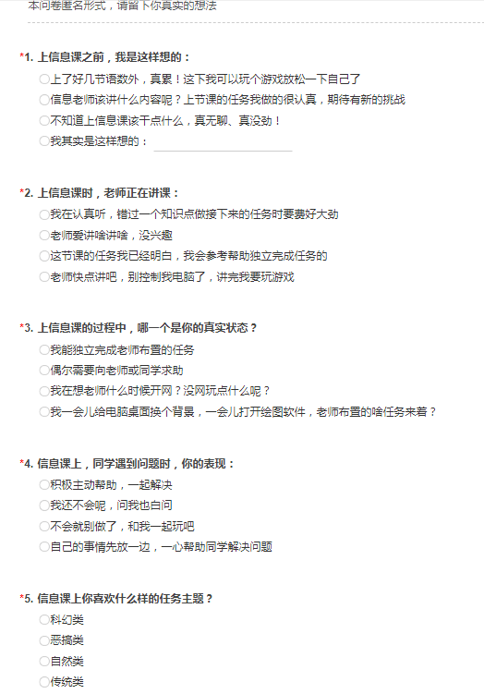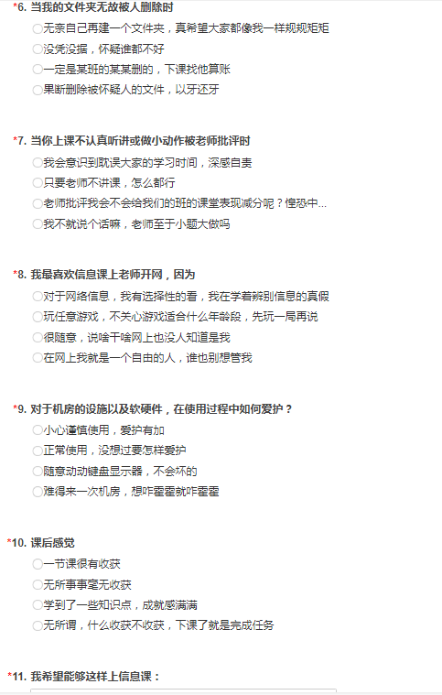

1. 分析问卷得出结论

根据信息技术课堂中的学生责任担当问卷调查，分析学生的责任担当现状。

1. 自我担当方面

在调查中，一些自我担当较弱的学生的关注点一直是游戏。在课堂上老师布置完任务之后，经常会听到有的学生问老师下一步该做什么、该怎么做？其实是这些学生缺乏自主学习的能力。

1. 对他人担当方面

从调查结果看，有77.84%的学生表示能够积极主动的帮助同学完成任务，对他人表现出了很好的责任担当，另外22.17%的学生对他人的责任担当较欠缺。有59.79%的学生表示遵守规矩，不随意破坏他人文件，加上26.8%的学生都对自己损失文件这一现象也有比较积极的态度，表示出了对他人的担当感较强。

1. 社会担当方面

在对机房的设备设施很多同学都没想过要如何爱护，教师要提醒这些都属于共有财产，使用过程中要懂得爱护，一旦由于个人过失造成的损失将负直接责任。使学生懂得守规则、讲公德的重要性。网络社会带有虚拟性，具有时空分离的特点，打破了现实社会的种种束缚，因此一些学生觉得在网络中自由自在、任意驰骋。教师要及时了解学生的想法，进行恰当的引导，从而让学生们知道在网络中同样需要遵守网络道德，履行网络社会所带来的责任。

从收回问卷数据报告（见附卷）上看，多半学生具备责任担当意识，具有较强的集体责任感，但还存在着一定数量的学生的责任担当意识比较薄弱，对自己承担的责任欠思考，例如上课对学习任务漠不关心，只想玩游戏，对他人、对社会的责任意识不强，对于这些学生，很容易形成不正确的价值观同时也会影响他人价值观的形成。尤其我们所处的信息时代，学生面对着很多的新知识、新技能、新领域，难免会有懵懂或不知所措，这就需要教师的悉心呵护和恰当的引领。

1. 课堂中学生责任担当的培养策略
2. 分析教材

根据学生的责任担当现状，结合信息技术课程知识，制定明确实施计划，以七年级学生为试点，制定备课方案和有效备课实施细则，教师按计划实施备课，将责任担当的培养落实到每一节的课堂教学中。

|  |  |  |  |
| --- | --- | --- | --- |
| **教学内容** | **课题实施内容** | **课题实施方法** | **研究目的** |
| 第一单元  走进计算机世界 | 电脑应用软件的甄别 | 访谈学生说一说你家电脑上都安装了哪些软件 | 让学生了解在使用电脑应用软件的过程中遇到的病毒、弹窗广告、垃圾软件等知识，增加日常自我防护的意识 |
| 第二单元  探秘电子表格 | 利用WPS表格进行数据统计与数值计算 | 随堂布置任务，提供学习指导文件，自主学习与同伴互助完成任务 | 体会WPS数据的强大功能，体会数据的严谨性，学会用数据解决实际问题，增强互助意识 |
| 第三单元  描绘星际之旅 | 利用Photoshop工具进行图像合成 | 案例展示 | 增强学生的版权意识，树立学生尊重事实的责任感 |
| 第四单元  探求网络奥秘 | 展示学生的网络生活与学习 | 问卷调查 | 了解学生在网络环境下的行为习惯，引导学生形成积极健康的网络观念 |
| 第五单元  进阶程序设计 | Python程序设计与实现 | 随堂布置任务与课堂效果展示 | 带领学生走进编程世界，探究编程的奥秘，让学生体会编程带来的成就感，鼓励学生成为优秀的程序员 |
| 协作编辑文档，Wps 办公软件的应用 | 国产软件wps的发展历程 | 故事讲述 | 培养规范严谨的习惯，增强学生对国产软件的信心，激发学生对社会的责任与担当 |
| 微电影大创作 | 当下流行短视频的优劣分析 | 观看案例 | 引导学生对自己负责，提高对自我担当与对社会担当的意识 |
| 动画演绎月相 | 国内外动画产业的发展 | 观看案例、故事讲述 | 提高学生对自我担当与对社会担当的意识 |
| 讲述数字故事 | 观看欣赏他人的成长故事 | 案例展示 | 让学生学会欣赏他人、尊重他人，提高对他人的担当 |
| 机器人之旅 | 完成机器人比赛项目 | 小组合作 | 提高合作意识和对集体的担当 |

1. 在课程学习中落实责任担当培养

为了激发学生学习的积极性与主动性，增加自我担当的意识，在平时上课中，我们设计了每堂课的作业反馈表，让学生对自己的学习效果进行自我评价。同时为了加强对机房设施设备的保护，增加的每节课课后值日一栏，下课后检查机房的鼠标、键盘及桌椅、地面、窗户等，将责任落实到人。

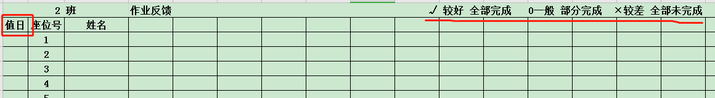

增强学生的自主学习能力就能够增强学生对自己的学习负责的态度，有助于学生对自我担当的培养。在教学过程中，作业反馈表起到了积极的作用，学生们已经形成习惯每节课下课对自己学习进行评价，同时会跟周围的同学进行对比，整体的自我担当意识也得到了强化。

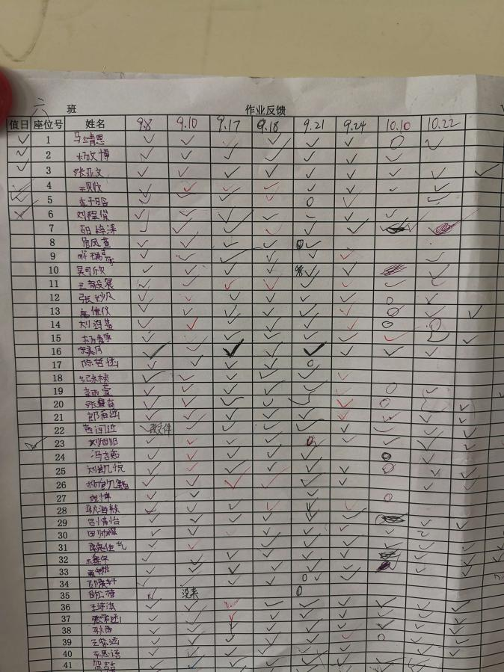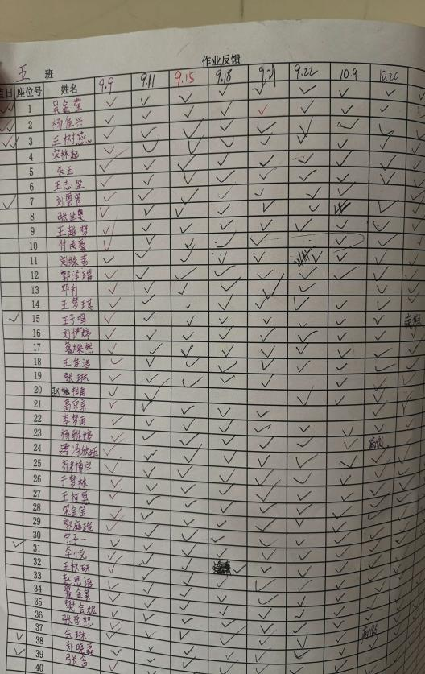

课堂作业反馈表

在课堂上老师布置完任务之后，经常会听到有的学生问老师下一步该做什么、该怎么做？其实是这些学生缺乏自主学习的能力。这样就会影响教师的教学进度。这个时候教师可以为学生提供一些帮助文件，利用帮助文件学生完全可以独立自主的完成任务，使其养成“听讲——查看学习任务——动手操作——遇问题求助”这一学习流程。

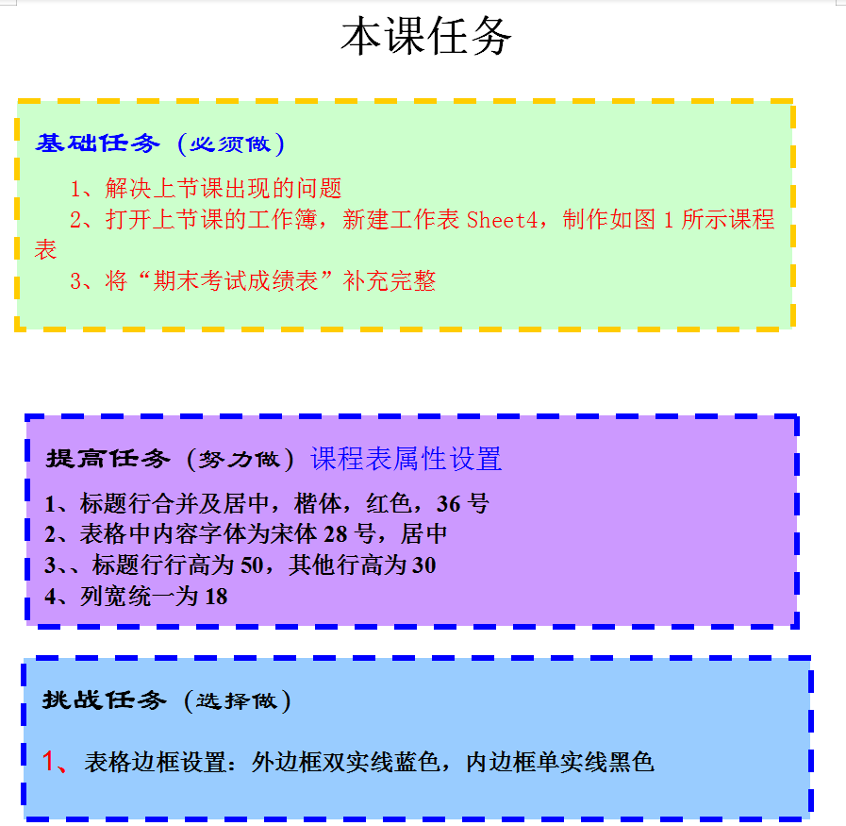

学习任务单及学习支持文件（微课）

在课堂上，培养学生的自我担当，最重要的就是培养学生自主学习能力，养成主动学习的习惯。这种学习习惯需要教师的正确引导，首先要找到学生的兴趣点，那么在教学过程中，就可以着重从这方面来组织教学。可以利用游戏、视频、动画等内容进行教学导入，选取学生感兴趣的主题作为信息技术课堂的制作任务。例如在讲解WPS演示文稿时，利用自定义动画中的动作路径、触发器等功能来制作具有动态效果的小游戏，学生们对这些非常感兴趣，而且乐于完成更具挑战性的任务。

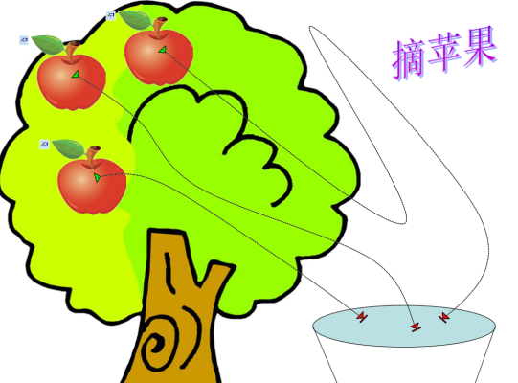

触发器功能小游戏

从调查中发现，学生对集体的责任感都很强，培养学生对他人担当最好的方式就是把个体的荣辱放到集体荣辱中，让学生时刻意识到自己的言行对集体的荣辱都有着重要影响，可通过小组协作的学习方式，充分发挥组间竞争、组内合作的特点，让组内成员互相协作完成学习任务。还应该发挥学生中的模范带头作用，对知识能够迅速掌握或平时不怎么发言的同学，应多给其展示的机会，让他做老师的角色为学生们讲解知识，这样学生会意识到自己的言行将被其他人关注，产生对他人担当的意识。同时，教师引导学生的自律意识，尊重他人隐私，不随意查看他人文件，更不能恶意破坏他人物品，增强其自我约束的内驱力。

在教学过程中，为了树立学什么的版权意识，在利用Photoshop工具进行图像合成时，让学生在自己的作品上标注自己的版权信息。

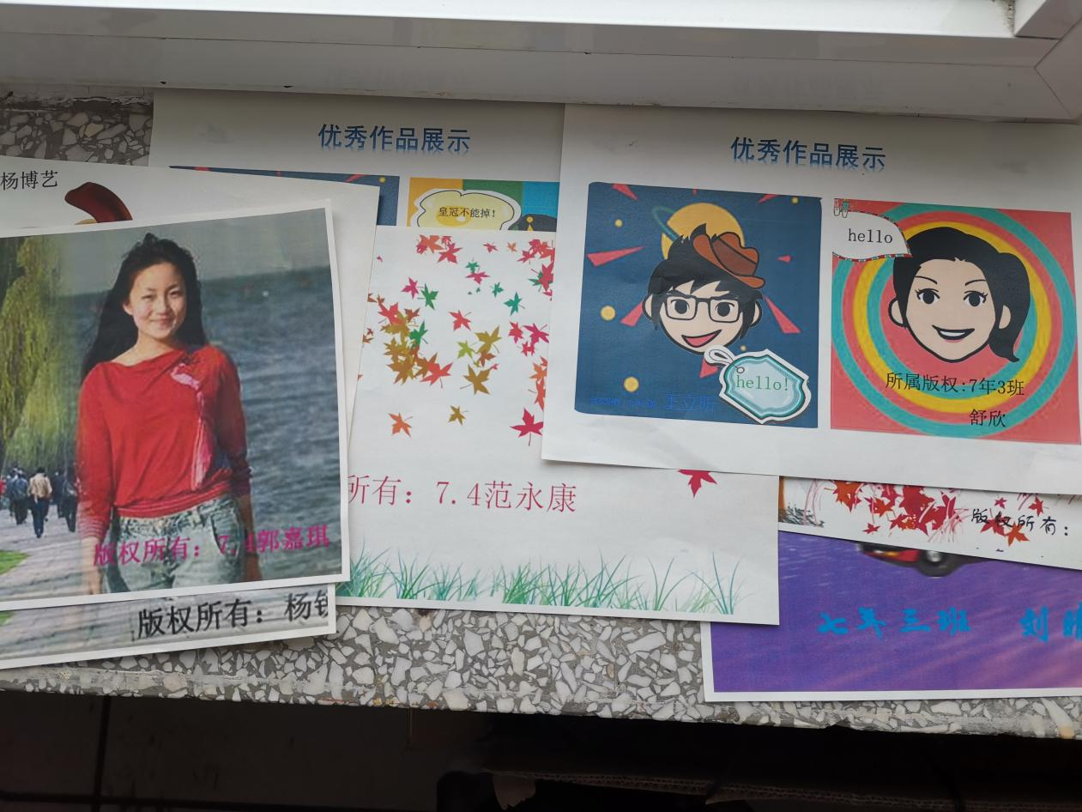

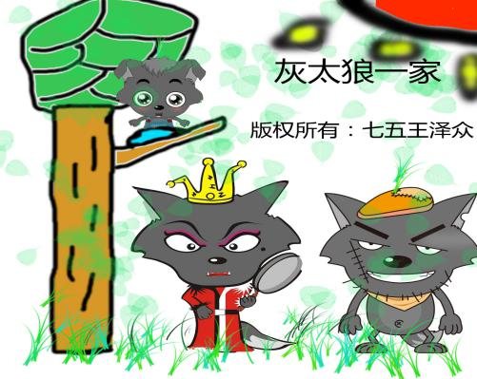

学生作品

学生感兴趣的学习内容为科幻类，恶搞类也占较大比重，在课堂任务设置或主题选择方面可倾向于这两方面，但是由于恶搞很容易触犯社会公德，因此要提醒学生要遵守规则，例如在学习图像处理时，不能在他人不知情的情况下恶搞他人照片并用于传播，不能利用学到的各种技术做违反道德与法律的事情。

4、关注课堂外学生的责任担当

本课题所研究的对他人的担当与对社会的担当通常在学生课外活动中得以体现。因此课题组结合班主任、任课教师、德育处等展开课题的拓展，为学生创造校内育人环境以及丰富多彩的课外活动，在耳濡目染与活动参与中感知责任担当的重要性。例如在班级张贴《青少年网络文明公约》，让学生自觉规范自己的网络行为习惯。

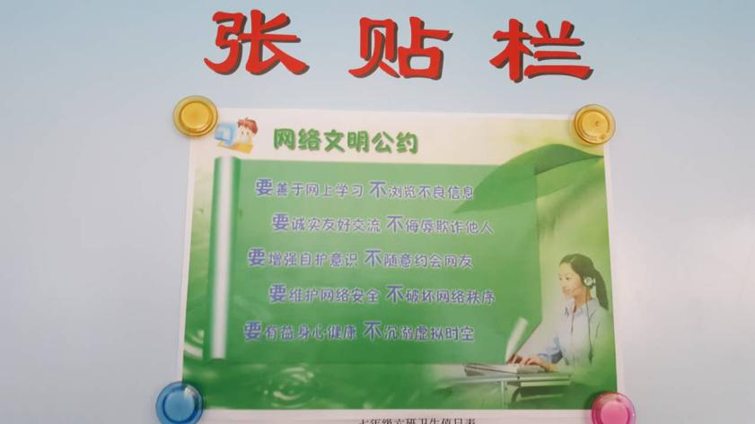 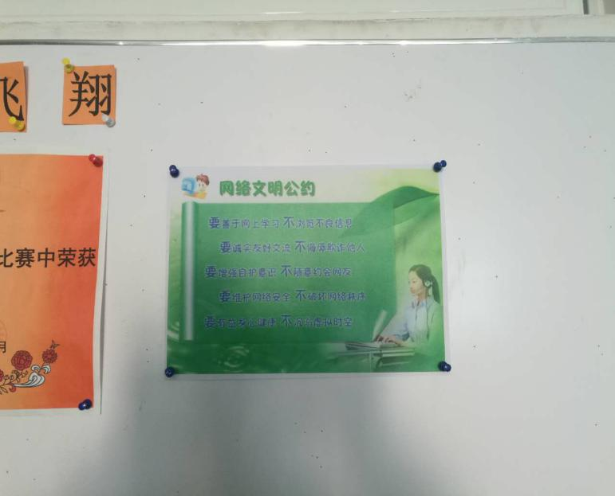

《青少年网络文明公约》

与学校德育活动相结合广泛宣传文明行为，提高网络社会中的责任担当意识，例如还利用升旗仪式进行文明上网的宣传。

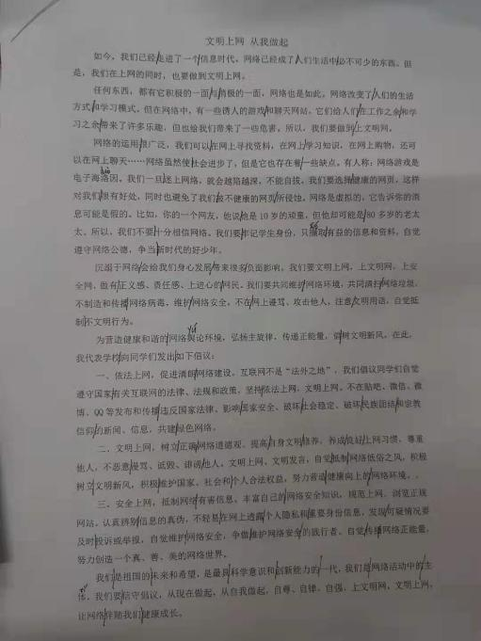

文明上网-国旗下演讲稿

信息技术飞速发展，目前社会上比较流行的一些APP软件、虚拟社区等对学生们的影响比较大，课堂上经常会听到学生谈些与学习无关的话题，积极关注网上流行的热门段子，这些新兴的技术与新兴事物对教师也是一种挑战，教师要不断学习并及时了解学生、了解学生所接触的新鲜事物，学生的言行举止需要教师的监控与督促。因此我们同道德与法治学科教师共同制定了学生网络行为习惯问卷，对学生进行调查然后分析对策，给出教学建议，写出报告《中学道德与法治课程背景下学生的网络行为习惯的调研报告》。

在信息技术课堂之外，我们经常组织学生参加的比赛活动，主要有校内的各种活动评比、区市级的科技活动比赛，例如青少年科学影像节活动、中小学信息技术创新与实践活动、青少年人工智能教育（无人机）成果展示活动、青少年科技创新大赛等等，在取得优异成绩的同时，能够增强团队合作意识，集体荣誉感等集体担当的培养与讲公德、守规则等社会责任感。

总之，学生责任担当的培养涉及学生成长的方方面面，不仅要关注大局更需要关注细节，以学生为中心，让学生知道科技高速发展的社会应具备何种责任担当，逐步引导学生做一个有责任、有担当的全面发展的人。

1. **课题研究的成果**

在课题的研究过程中，课题组深入教学一线获得了很多宝贵的一手资料，课题组对收集的资料进行分析研究，给出课题实施的方法策略，在整个过程中，形成了很多有价值的研究成果。例如获奖论文《浅析信息技术课堂中学生的责任担当现状》、《浅析信息技术课堂学生信息社会责任的培养策略》、《机器人教学走进初中信息技术社团》、《微视频助力初中信息技术课堂教学》，调研课题研究报告《中学道德与法治课程背景下学生的网络行为习惯的研究》，学生比赛获奖主要有：滨海新区学校文艺展演三等奖、天津市青少年科学影像节活动三等奖、天津市青少年人工智能教育（无人机）成果展示活动分别获得一二三等奖、天津市滨海新区青少年科技创新大赛二等奖、天津市滨海新区青少年机器人竞赛三等奖。

1. **问题与思考**

人员方面，课题组成员由任教七年级信息技术课程的三位老师组成，能够很好的深入课堂开展课题研究，但是经过一年多的实践发现人员结构比较单一，不利于课题的深入及后期的推广。因此在人员方面课题组有所调整，邀请班主任及其他任课教师尤其是科技教师与道德与法治教师加入课题组。

课题的研究过程中，有很多收获，也存在着一些遗憾与不足，例如受信息技术课程教学安排影响，在课堂上与学生有效交流时间不够长，没能更深层次挖掘课程背后，学科知识与学生生活的有效结合。希望在今后的教育教学工作中，继续以求知负责的心态发现教育过程中的问题，不断反思与改进。

1. **附录**

**学生比赛活动及获奖**

**信息技术课堂中学生的责任担当现状问卷调查报告**

**中学生网络使用行为习惯调查报告**

**中学道德与法治课程背景下学生的网络行为习惯的调研报告**

**学生比赛活动及获奖**

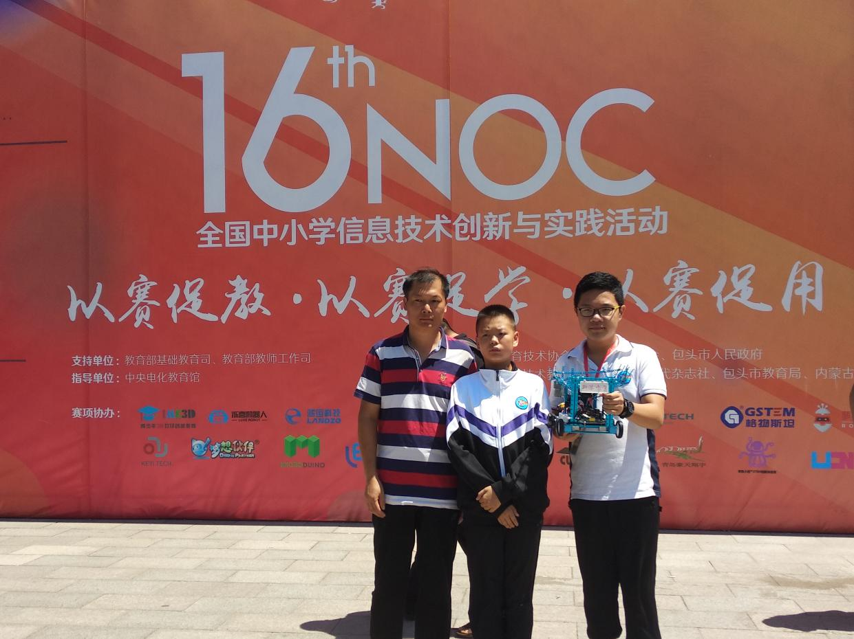

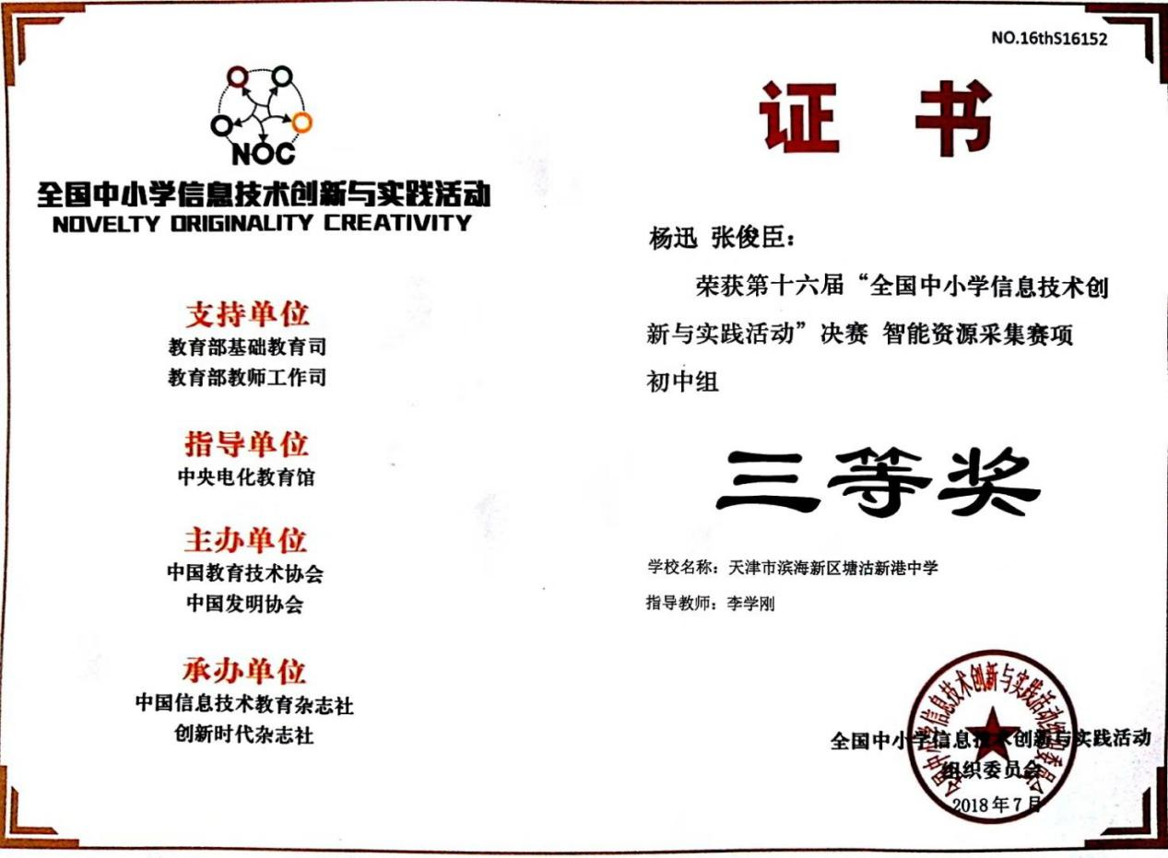

第十六届NOC活动包头决赛

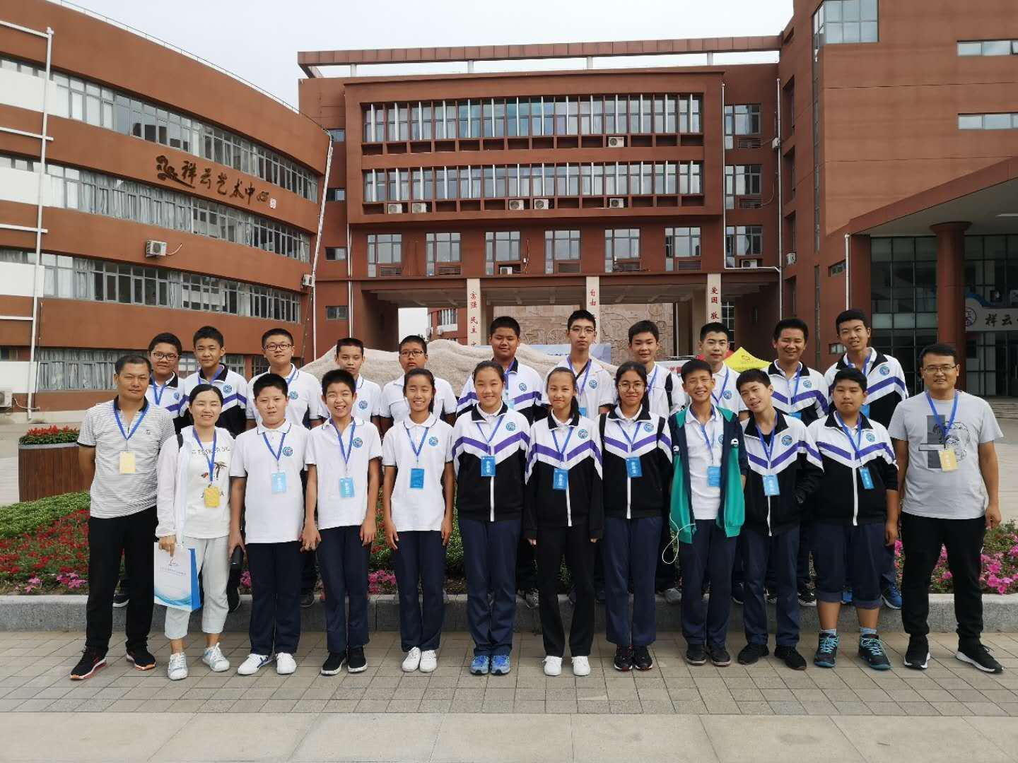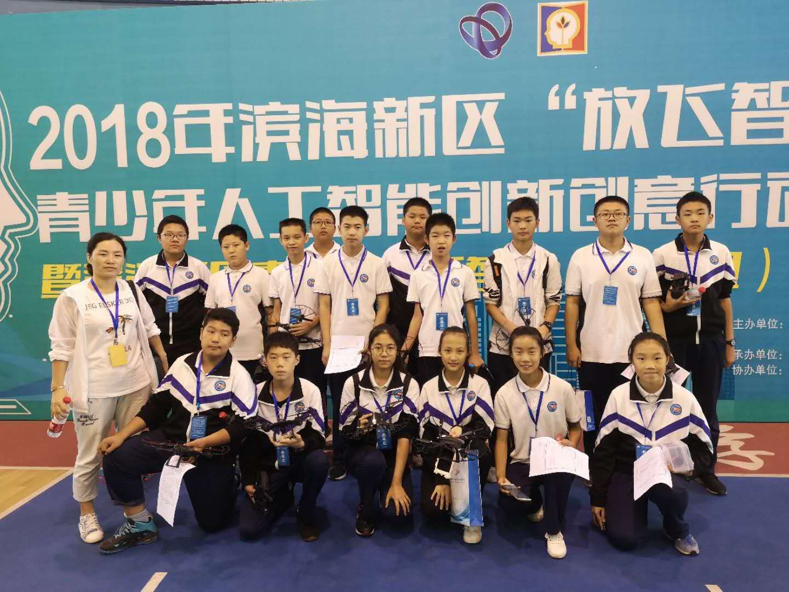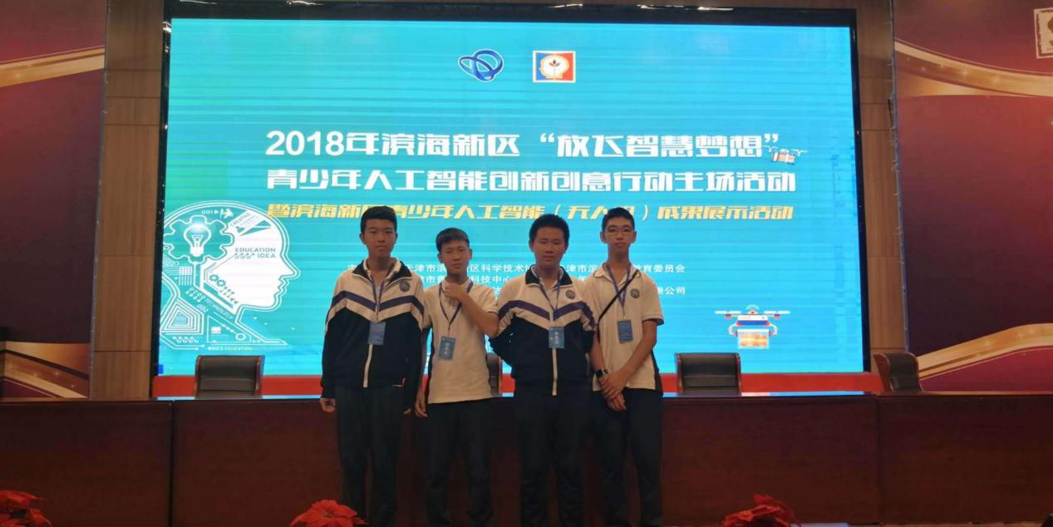

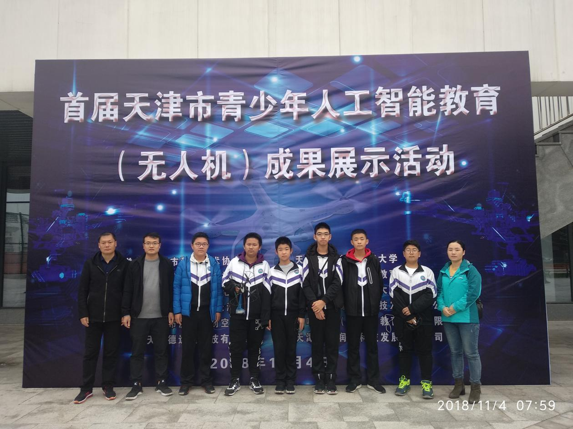

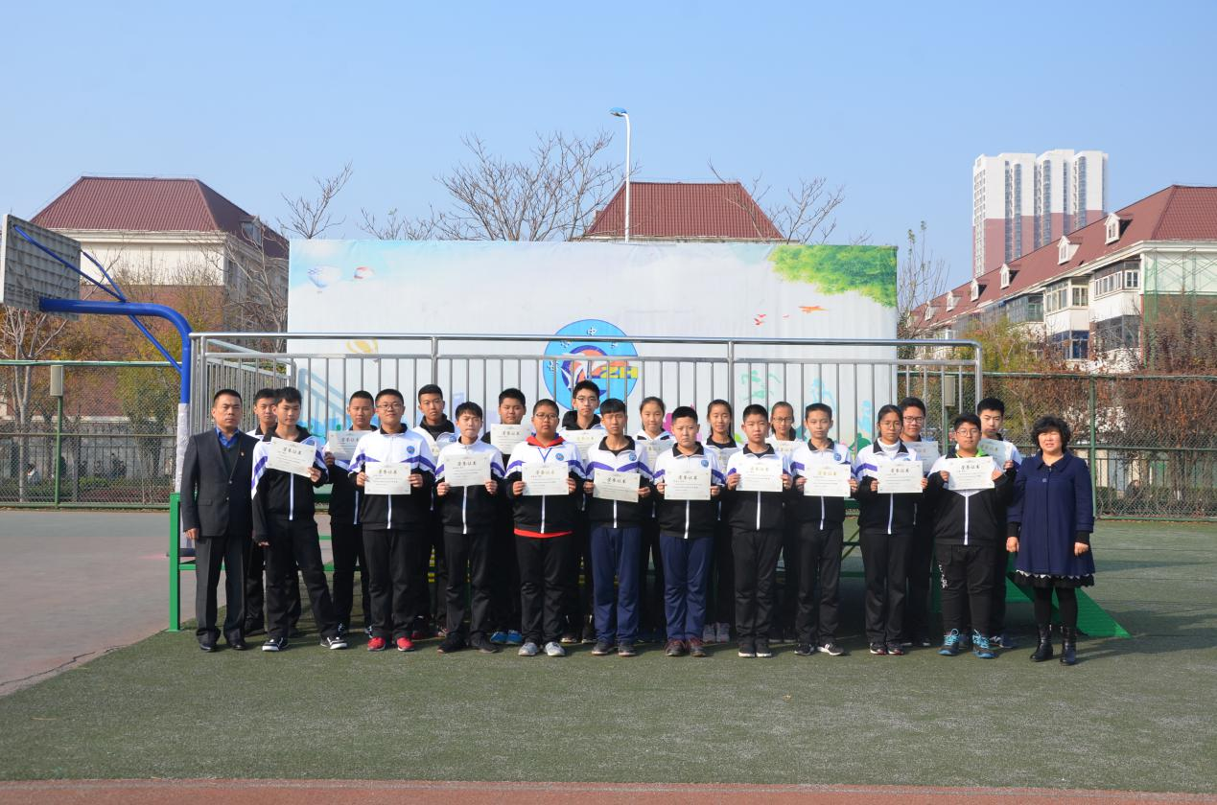

无人机比赛获奖

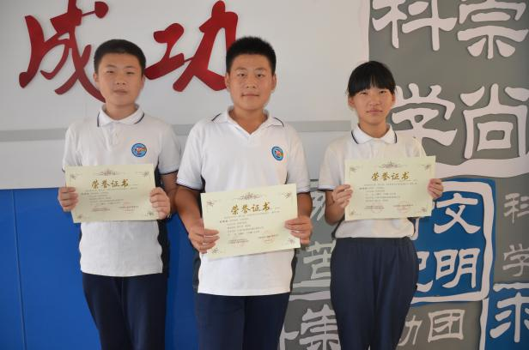 

科学影像节获奖

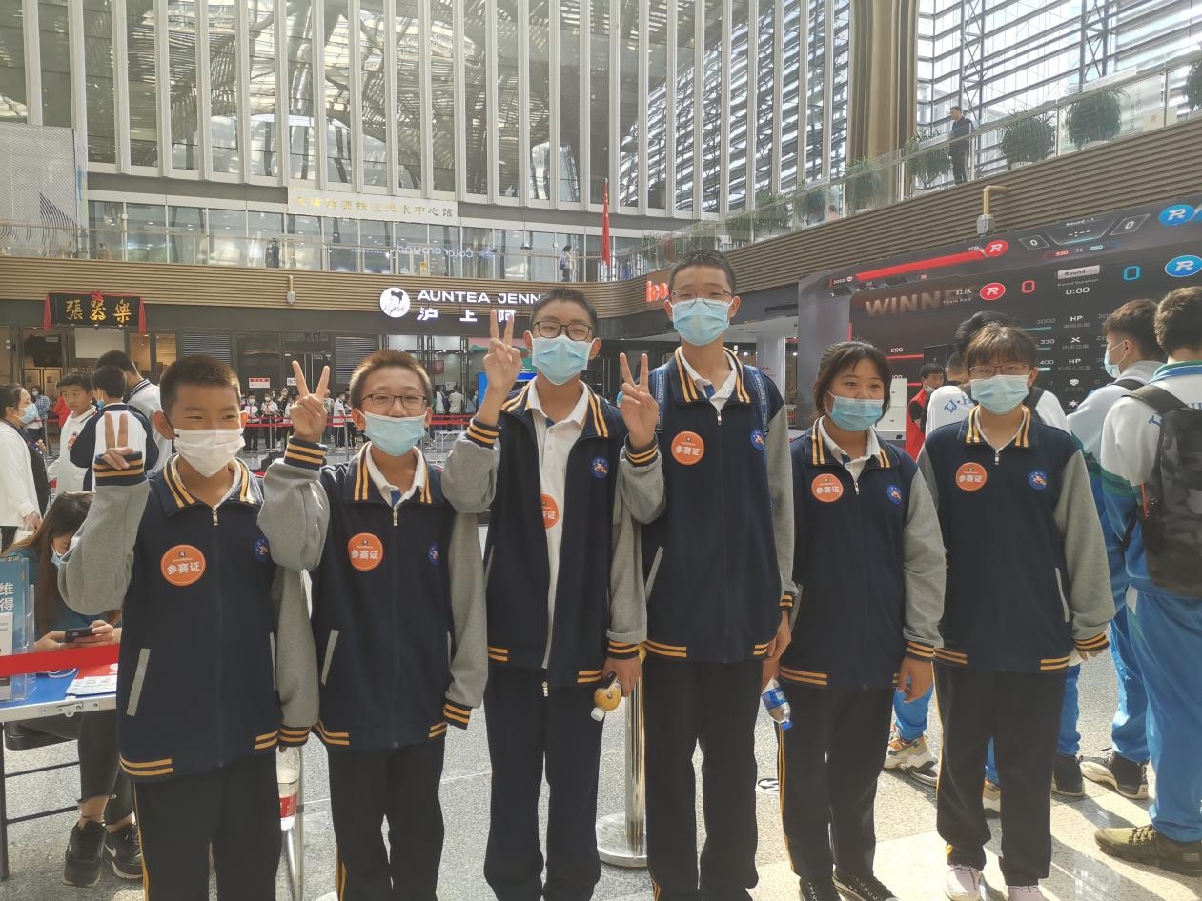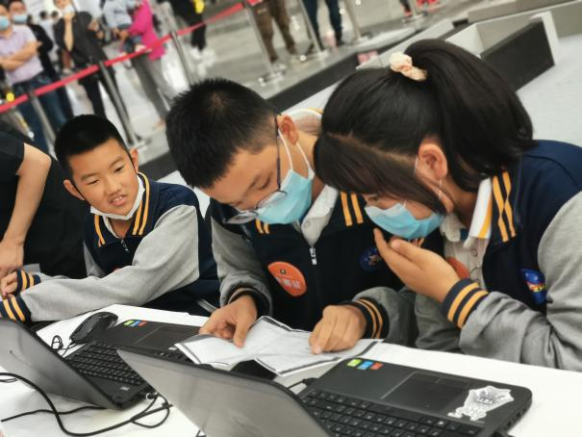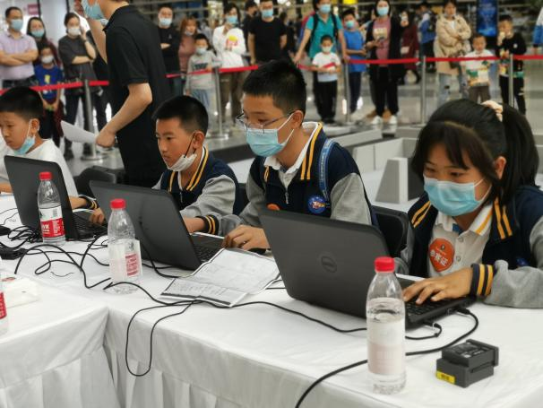

机器人比机甲大师挑战赛

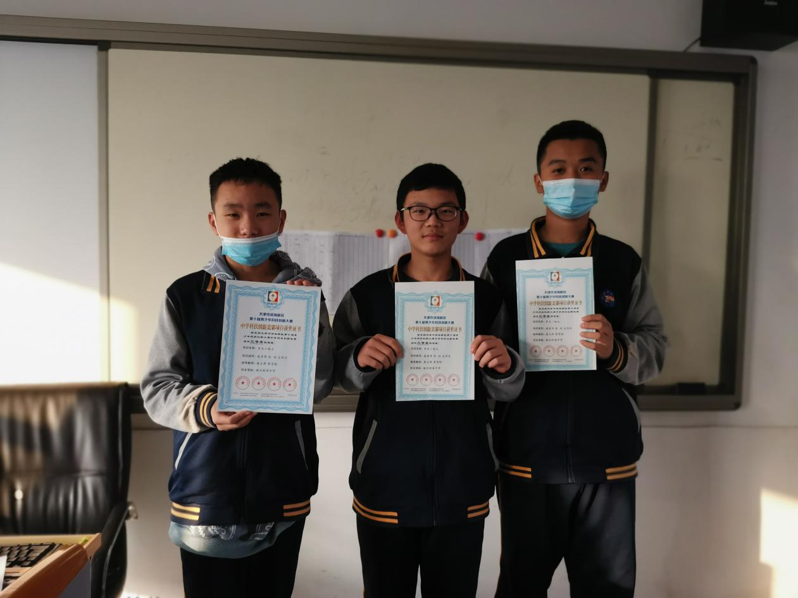

科技创新比赛获奖

**信息技术课堂中学生的责任担当现状问卷调查报告**

**问卷调查**

第1题 上信息课之前，我是这样想的： [单选题]

|  |  |  |
| --- | --- | --- |
| 选项 | 小计 | 比例 |
| 上了好几节语数外，真累！这下我可以玩个游戏放松一下自己了 | 45 | 23.2% |
| 信息老师该讲什么内容呢？上节课的任务我做的很认真，期待有新的挑战 | 118 | 60.82% |
| 不知道上信息课该干点什么，真无聊、真没劲！ | 16 | 8.25% |
| 我其实是这样想的： | 15 | 7.73% |
| 本题有效填写人次 | 194 |  |

第2题 上信息课时，老师正在讲课： [单选题]

|  |  |  |
| --- | --- | --- |
| 选项 | 小计 | 比例 |
| 我在认真听，错过一个知识点做接下来的任务时要费好大劲 | 96 | 49.48% |
| 老师爱讲啥讲啥，没兴趣 | 7 | 3.61% |
| 这节课的任务我已经明白，我会参考帮助独立完成任务的 | 69 | 35.57% |
| 老师快点讲吧，别控制我电脑了，讲完我要玩游戏 | 22 | 11.34% |
| 本题有效填写人次 | 194 |  |

第3题 上信息课的过程中，哪一个是你的真实状态？ [单选题]

|  |  |  |
| --- | --- | --- |
| 选项 | 小计 | 比例 |
| 我能独立完成老师布置的任务 | 54 | 27.84% |
| 偶尔需要向老师或同学求助 | 111 | 57.22% |
| 我在想老师什么时候开网？没网玩点什么呢？ | 21 | 10.82% |
| 我一会儿给电脑桌面换个背景，一会儿打开绘图软件，老师布置的啥任务来着？ | 8 | 4.12% |
| 本题有效填写人次 | 194 |  |

第4题 信息课上，同学遇到问题时，你的表现： [单选题]

|  |  |  |
| --- | --- | --- |
| 选项 | 小计 | 比例 |
| 积极主动帮助，一起解决 | 137 | 70.62% |
| 我还不会呢，问我也白问 | 29 | 14.95% |
| 不会就别做了，和我一起玩吧 | 14 | 7.22% |
| 自己的事情先放一边，一心帮助同学解决问题 | 14 | 7.22% |
| 本题有效填写人次 | 194 |  |

第5题 信息课上你喜欢什么样的任务主题？ [单选题]

|  |  |  |
| --- | --- | --- |
| 选项 | 小计 | 比例 |
| 科幻类 | 87 | 44.85% |
| 恶搞类 | 49 | 25.26% |
| 自然类 | 45 | 23.2% |
| 传统类 | 13 | 6.7% |
| 本题有效填写人次 | 194 |  |

第6题 当我的文件夹无故被人删除时 [单选题]

|  |  |  |
| --- | --- | --- |
| 选项 | 小计 | 比例 |
| 无奈自己再建一个文件夹，真希望大家都像我一样规规矩矩 | 116 | 59.79% |
| 没凭没据，怀疑谁都不好 | 52 | 26.8% |
| 一定是某班的某某删的，下课找他算账 | 10 | 5.15% |
| 果断删除被怀疑人的文件，以牙还牙 | 16 | 8.25% |
| 本题有效填写人次 | 194 |  |

第7题 当你上课不认真听讲或做小动作被老师批评时 [单选题]

|  |  |  |
| --- | --- | --- |
| 选项 | 小计 | 比例 |
| 我会意识到耽误大家的学习时间，深感自责 | 113 | 58.25% |
| 只要老师不讲课，怎么都行 | 10 | 5.15% |
| 老师批评我会不会给我们的班的课堂表现减分呢？惶恐中... | 54 | 27.84% |
| 我不就说个话嘛，老师至于小题大做吗 | 17 | 8.76% |
| 本题有效填写人次 | 194 |  |

第8题 我最喜欢信息课上老师开网，因为 [单选题]

|  |  |  |
| --- | --- | --- |
| 选项 | 小计 | 比例 |
| 对于网络信息，我有选择性的看，我在学着辨别信息的真假 | 143 | 73.71% |
| 玩任意游戏，不关心游戏适合什么年龄段，先玩一局再说 | 29 | 14.95% |
| 很随意，说啥干啥网上也没人知道是我 | 7 | 3.61% |
| 在网上我就是一个自由的人，谁也别想管我 | 15 | 7.73% |
| 本题有效填写人次 | 194 |  |

第9题 对于机房的设施以及软硬件，在使用过程中如何爱护？ [单选题]

|  |  |  |
| --- | --- | --- |
| 选项 | 小计 | 比例 |
| 小心谨慎使用，爱护有加 | 156 | 80.41% |
| 正常使用，没想过要怎样爱护 | 27 | 13.92% |
| 随意动动键盘显示器，不会坏的 | 3 | 1.55% |
| 难得来一次机房，想咋霍霍就咋霍霍 | 8 | 4.12% |
| 本题有效填写人次 | 194 |  |

第10题 课后感觉 [单选题]

|  |  |  |
| --- | --- | --- |
| 选项 | 小计 | 比例 |
| 一节课很有收获 | 87 | 44.85% |
| 无所事事毫无收获 | 7 | 3.61% |
| 学到了一些知识点，成就感满满 | 87 | 44.85% |
| 无所谓，什么收获不收获，下课了就是完成任务 | 13 | 6.7% |
| 本题有效填写人次 | 194 |  |

**中学生网络使用行为习惯调查报告**

**中学生网络使用行为习惯调查**

一、基本情况

第1题 你所在年级 [单选题]

|  |  |  |
| --- | --- | --- |
| 选项 | 小计 | 比例 |
| 七年级 | 156 | 44.32% |
| 八年级 | 109 | 30.97% |
| 九年级 | 87 | 24.72% |
| 本题有效填写人次 | 352 |  |

第2题 你的性别： [单选题]

|  |  |  |
| --- | --- | --- |
| 选项 | 小计 | 比例 |
| 男 | 199 | 56.53% |
| 女 | 153 | 43.47% |
| 本题有效填写人次 | 352 |  |

第3题 你用来上网的设备是 [单选题]

|  |  |  |
| --- | --- | --- |
| 选项 | 小计 | 比例 |
| 手机 | 315 | 89.49% |
| 电脑 | 24 | 6.82% |
| 平板 | 11 | 3.13% |
| 其他 | 2 | 0.57% |
| 本题有效填写人次 | 352 |  |

第4题 你通常上网的场所是： [单选题]

|  |  |  |
| --- | --- | --- |
| 选项 | 小计 | 比例 |
| 家里 | 340 | 96.59% |
| 学校 | 8 | 2.27% |
| 网吧 | 0 | 0% |
| 其他 | 4 | 1.14% |
| 本题有效填写人次 | 352 |  |

第5题 你最早接触网络的时间是： [单选题]

|  |  |  |
| --- | --- | --- |
| 选项 | 小计 | 比例 |
| 小学2年级之前 | 39 | 11.08% |
| 小学3~6年级 | 229 | 65.06% |
| 初中期间 | 79 | 22.44% |
| 从未接触过 | 5 | 1.42% |
| 本题有效填写人次 | 352 |  |

二、对于网络的态度

第6题 如果没有阳光，世界将是一片黑暗，如果没有网络，你的世界将是： [单选题]

|  |  |  |
| --- | --- | --- |
| 选项 | 小计 | 比例 |
| 一片黑暗，我离不开网络 | 23 | 6.53% |
| 可以接受，我还有其他接收信息的渠道 | 237 | 67.33% |
| 无所谓 | 92 | 26.14% |
| 本题有效填写人次 | 352 |  |

第7题 对于网络的诱惑，你通常是： [单选题]

|  |  |  |
| --- | --- | --- |
| 选项 | 小计 | 比例 |
| 管不住自己，虽然家人不让上网，但不能安心写作业，心里总惦记网络中的一些事 | 64 | 18.18% |
| 我比较自律，能掌控好上网时间，能立刻停下来进入学习状态 | 243 | 69.03% |
| 我不想约束自己，想在网上待多久都行，自己开心就好 | 18 | 5.11% |
| 网络对我没有诱惑 | 27 | 7.67% |
| 本题有效填写人次 | 352 |  |

第8题 朋友圈、微博经常会有大量转发消息刷屏，如东西丢失请求转发寻找、警察通缉某某逃犯、宠物丢失寻找主人等等，遇到这类消息，你通常会： [单选题]

|  |  |  |
| --- | --- | --- |
| 选项 | 小计 | 比例 |
| 动动手指，轻松转发，不管消息真假，转发一下对我也没坏处 | 34 | 9.66% |
| 求证消息真伪后再转发 | 204 | 57.95% |
| 漠不关心，与我无关，不转发不评论 | 95 | 26.99% |
| 其他 | 19 | 5.4% |
| 本题有效填写人次 | 352 |  |

第9题 你如何看待网络实名制 [单选题]

|  |  |  |
| --- | --- | --- |
| 选项 | 小计 | 比例 |
| 同意，能够规范人们的网络行为 | 249 | 70.74% |
| 同意，但是感觉太麻烦，要登录或经过各种验证 | 70 | 19.89% |
| 不同意，限制人们的言论自由，想说的话不敢说了 | 15 | 4.26% |
| 无所谓 | 18 | 5.11% |
| 本题有效填写人次 | 352 |  |

第10题 你对网络交友怎么看 [单选题]

|  |  |  |
| --- | --- | --- |
| 选项 | 小计 | 比例 |
| 网络和现实有区别，以礼待人的同时我会注意安全 | 291 | 82.67% |
| 和现实中一样，坦诚相待，什么都聊 | 9 | 2.56% |
| 无法接受网络交友 | 29 | 8.24% |
| 不是真实的人，没有真实的话语 | 23 | 6.53% |
| 本题有效填写人次 | 352 |  |

第11题 你每天花在网络上的时间是： [单选题]

|  |  |  |
| --- | --- | --- |
| 选项 | 小计 | 比例 |
| 1小时以内 | 149 | 42.33% |
| 1小时—3小时 | 147 | 41.76% |
| 3小时以上 | 34 | 9.66% |
| 每天不上网 | 22 | 6.25% |
| 本题有效填写人次 | 352 |  |

第12题 父母对你上网的态度 [单选题]

|  |  |  |
| --- | --- | --- |
| 选项 | 小计 | 比例 |
| 严格管制，不准玩手机上网 | 52 | 14.77% |
| 适当管制，每天允许一定的时间上网 | 284 | 80.68% |
| 不管，玩多久玩什么由我掌控 | 8 | 2.27% |
| 其他 | 8 | 2.27% |
| 本题有效填写人次 | 352 |  |

第13题 在你学习过程中，哪些场合或哪门课堂对你文明上网有过要求与引导？ [多选题]

|  |  |  |
| --- | --- | --- |
| 选项 | 小计 | 比例 |
| 语数外课堂 | 101 | 28.69% |
| 物理化学等理科课堂 | 69 | 19.6% |
| 信息技术课堂 | 207 | 58.81% |
| 道德法治课堂 | 240 | 68.18% |
| 历史地理生物课堂 | 73 | 20.74% |
| 德育处广播或主题教育时间 | 243 | 69.03% |
| 班会课 | 202 | 57.39% |
| 无 | 22 | 6.25% |
| 本题有效填写人次 | 352 |  |

三、行为习惯

第14题 你上网主要用来做什么 [多选题]

|  |  |  |
| --- | --- | --- |
| 选项 | 小计 | 比例 |
| 学习、查资料 | 317 | 90.06% |
| 听音乐 | 251 | 71.31% |
| 看小说 | 100 | 28.41% |
| 看新闻 | 129 | 36.65% |
| 看影视类节目（如电影、电视剧、综艺节目等） | 174 | 49.43% |
| 购物 | 90 | 25.57% |
| 与朋友沟通、聊天交友 | 233 | 66.19% |
| 玩游戏 | 170 | 48.3% |
| 看短视频（抖音、火山等） | 147 | 41.76% |
| 其他 | 12 | 3.41% |
| 本题有效填写人次 | 352 |  |

第15题 你在网络聊天时，是否用过不文明语言？ [单选题]

|  |  |  |
| --- | --- | --- |
| 选项 | 小计 | 比例 |
| 从不，一直注意自己的语言文明 | 224 | 63.64% |
| 偶尔，在生气、情绪激动时 | 123 | 34.94% |
| 经常，习惯恶语相向 | 5 | 1.42% |
| 本题有效填写人次 | 352 |  |

第16题 你是否有喜欢的明星或偶像？ [单选题]

|  |  |  |
| --- | --- | --- |
| 选项 | 小计 | 比例 |
| 有，并花时间在网络浏览偶像动态 | 40 | 11.36% |
| 有，但不经常在网络关注 | 140 | 39.77% |
| 没有 | 172 | 48.86% |
| 本题有效填写人次 | 352 |  |

第17题 你的手机里经常访问的APP是： [多选题]

|  |  |  |
| --- | --- | --- |
| 选项 | 小计 | 比例 |
| 通讯交流类（微信、QQ等） | 286 | 81.25% |
| 游戏类 | 143 | 40.63% |
| 学习类 | 238 | 67.61% |
| 短视频类 | 145 | 41.19% |
| 其他 | 25 | 7.1% |
| 本题有效填写人次 | 352 |  |

第18题 在你申请邮箱或其他网络账号时要求输入个人信息的时候，你觉得： [单选题]

|  |  |  |
| --- | --- | --- |
| 选项 | 小计 | 比例 |
| 真实的留下自己姓名、城市、联系方式等信息 | 51 | 14.49% |
| 随便填一些资料，只要可以通过验证就好 | 49 | 13.92% |
| 基本不留真实信息 | 63 | 17.9% |
| 按要求如实填写 | 189 | 53.69% |
| 本题有效填写人次 | 352 |  |

第19题 看到朋友的电脑开着，但他又恰好离开，这时的你： [单选题]

|  |  |  |
| --- | --- | --- |
| 选项 | 小计 | 比例 |
| 用他的社交账号聊天发言，捉弄一下朋友 | 4 | 1.14% |
| 用他电脑上会儿网，先玩一局游戏 | 28 | 7.95% |
| 漠不关心 悄悄离开 | 320 | 90.91% |
| 本题有效填写人次 | 352 |  |

第20题 你上网的时候，突然弹出一个陌生的或少儿不宜的网页，这时你会怎么做呢？ [单选题]

|  |  |  |
| --- | --- | --- |
| 选项 | 小计 | 比例 |
| 粗略看一看，然后关闭 | 25 | 7.1% |
| 如果周围没有他人，会好奇的浏览 | 3 | 0.85% |
| 马上关闭 | 322 | 91.48% |
| 转发给别人 | 2 | 0.57% |
| 本题有效填写人次 | 352 |  |

第21题 你如何看待时下比较流行的抖音、快手、火山等短视频工具？ [多选题]

|  |  |  |
| --- | --- | --- |
| 选项 | 小计 | 比例 |
| 每天必刷，能学到很多知识与技能 | 69 | 19.6% |
| 每天必刷，能让我大开眼界，学到许多热门段子，以至于不落伍 | 61 | 17.33% |
| 想刷但没时间 | 28 | 7.95% |
| 偶尔随便刷一下 | 183 | 51.99% |
| 内容很垃圾 | 31 | 8.81% |
| 不喜欢，没兴趣 | 91 | 25.85% |
| 挤时间刷，因为周围的人们都在看 | 13 | 3.69% |
| 不仅经常刷，还会在平台上发布我的动态 | 20 | 5.68% |
| 影响学习，我不会花太长时间浏览这些视频 | 119 | 33.81% |
| 本题有效填写人次 | 352 |  |

第22题 对于抖音、快手、火山等短视频工具，你是否开启青少年模式？ [多选题]

|  |  |  |
| --- | --- | --- |
| 选项 | 小计 | 比例 |
| 不开启，那样会有很多有趣的视频看不到 | 25 | 7.1% |
| 不开启，太麻烦 | 46 | 13.07% |
| 开启，喜欢干净的网络环境 | 180 | 51.14% |
| 没注意过 | 105 | 29.83% |
| 其他 | 34 | 9.66% |
| 本题有效填写人次 | 352 |  |

**中学道德与法治课程背景下学生的网络行为习惯的调研报告**

2019年天津市教育工作重点调研课题

课题编号：JYDY-20194003

中学道德与法治课程背景下学生的网络行为习惯的研究报告

**课题负责人**：徐立娟

**课题组成员**：康玉萍、刘琪莉

**承担单位**：天津市滨海新区塘沽新港中学

**中学道德与法治课程背景下学生的网络**

**行为习惯的研究报告**

为了深入了解中学生的网络行为习惯现状，课题组采用问卷、访谈、文献调查等多种方法进行现状调查。问卷是进行各种社会调查的常用方法，而基于网络的问卷平台其特点是问卷的设计、发放、回收与统计都是在线完成，本次调查应用问卷星平台完成，问卷发放采用网址链接或二维码形式。同时选取个别学生进行面对面的访谈，谈一谈在网络中的行为习惯，有的学生还以图文形式将网络带给我们的变化记录下来。下面对调查结果进行详细分析：

1. **基本情况分析**

网络调查分别抽取新港中学七、八、九三个年级的学生为样本，采用不记名形式，共收回有效问卷352份，其中，七年级156人，八年级109人，九年级87人。男生占比56.53%，女生占比43.47%。

对于常用上网设备情况，89.49%的学生选择了手机，6.82%学生选择了电脑，3.13%学生选择了平板。这一现象是符合智能终端在国内实现全面普及的现状的，智能手机从屏幕、外观、材质，操作方式，功能属性不断进化，如今智能手机已成为国民不可或缺的网络入口。中国智能手机出货量，从2009年1800万台到2017年超过4.8亿台。（[Analysys易观](https://mp.weixin.qq.com/s/javascript:void(0);)）

随着网吧的销声匿迹，96.59%的学生的上网场所是家里，2.27%的学生选择学校。学生们接触网络时间如下图所示：

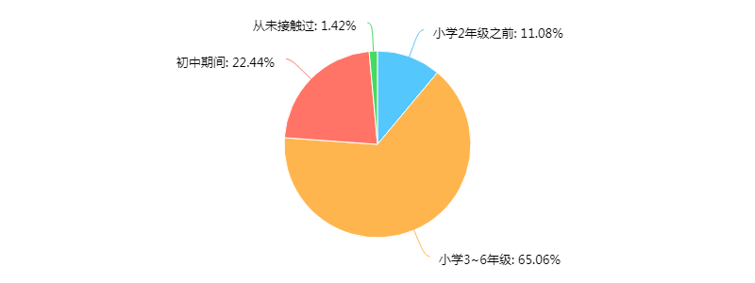由上图可知，76.14%的学生网龄3年以上，算是年龄比较小的“老网民”了。

**二、对于网络的态度方面**

网络不仅改变了人们的生活习惯，也给学生们的学习生活带来了重要的变化，下面是一些学生自制的手抄报，来展现网络带来的一些变化与影响：

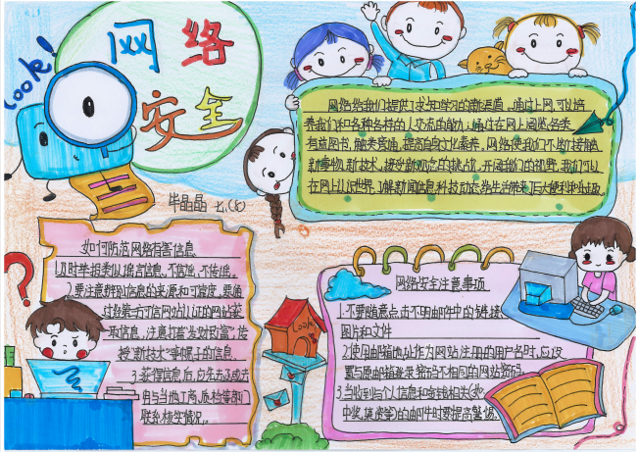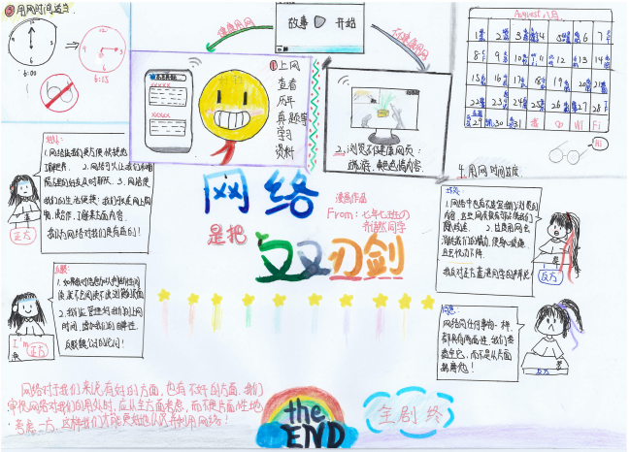

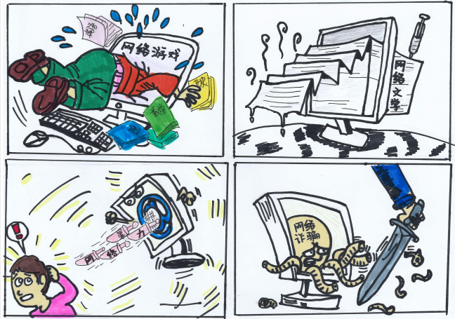

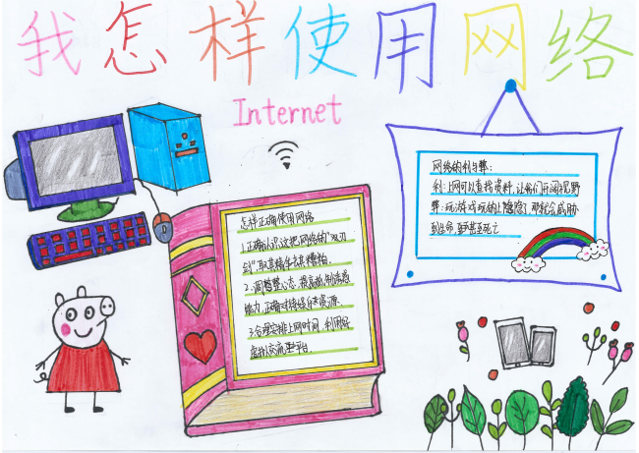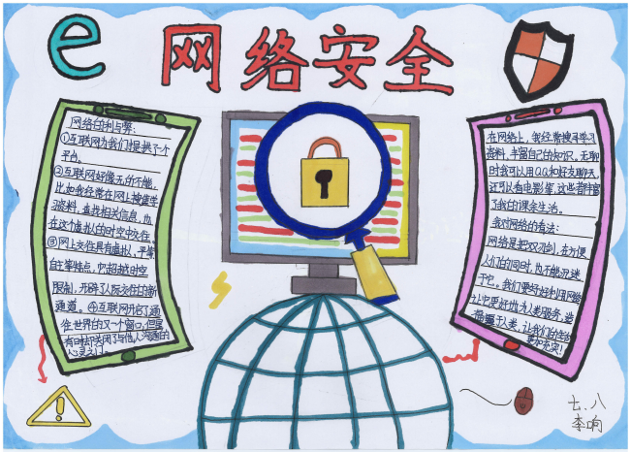

由此可知，网络对中学生产生了一定程度的影响。一方面网络为学生的学习、交友、休闲娱乐以及便捷生活提供了平台：学生利用网络搜集学习资料、查找信息；超越时空限制，开辟交往新通道；通过网络观看视频、阅读书籍、打游戏，放松身心；网上缴费、网上购物为生活带来便捷。另一方面网络也为学生的健康发展带来了隐患：网络不良信息、网络暴力、网络诈骗等不安全因素容易让学生误入歧途；过度沉迷于网络游戏影响学生身心健康；过渡依赖网上交友，忽视现实交往，容易封闭自己，不利于构建良好的人际关系。

下面就几个具体问题进行详细分析。

1.中学生对网络的依赖程度

|  |  |  |
| --- | --- | --- |
| 选项 | 小计 | 比例 |
| 管不住自己，虽然家人不让上网，但不能安心写作业，心里总惦记网络中的一些事 | 64 | 18.18% |
| 我比较自律，能掌控好上网时间，能立刻停下来进入学习状态 | 243 | 69.03% |
| 我不想约束自己，想在网上待多久都行，自己开心就好 | 18 | 5.11% |
| 网络对我没有诱惑 | 27 | 7.67% |
| 本题有效填写人次 | 352 |  |

由上表可知，23.29%的学生表示难以抵制网络的诱惑。有的尽管有家长的约束，但是仍然难以自我控制，不能安心写作业。76.7%的学生表示比较自律，能够很好地掌控好上网时间，能立刻停下来进入学习状态。

2.网络信息的分辨问题

情境调查。朋友圈、微博经常会有大量转发消息刷屏，如东西丢失请求转发寻找、警察通缉某某逃犯、宠物丢失寻找主人等等，遇到这类消息，你通常会：

|  |  |  |
| --- | --- | --- |
| 选项 | 小计 | 比例 |
| 动动手指，轻松转发，不管消息真假，转发一下对我也没坏处 | 34 | 9.66% |
| 求证消息真伪后再转发 | 204 | 57.95% |
| 漠不关心，与我无关，不转发不评论 | 95 | 26.99% |
| 其他 | 19 | 5.4% |
| 本题有效填写人次 | 352 |  |

由此题可知，对于网络中传播的一些信息，有57.95%的学生能够本着负责任的态度会求证后再转发相关信息。有26.99%的学生表示漠不关心，有9.66%的学生不加分辨就转发，还有一部分学生提到如果是信任的人转发的信息也会跟着转发。

3.网络交友问题。

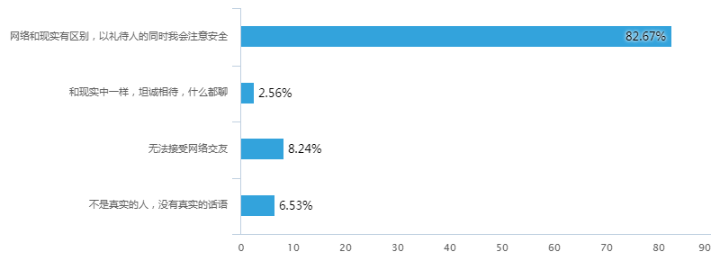

有82.67%的学生认为网络交友与现实有区别并能做到以礼待人，8.24%的学生无法接受网络交友，还有6.53%的学生认为网络交友没有真实的话语，少部分学生将网友看成现实的朋友，坦诚交流。

4.学生们的上网时长问题

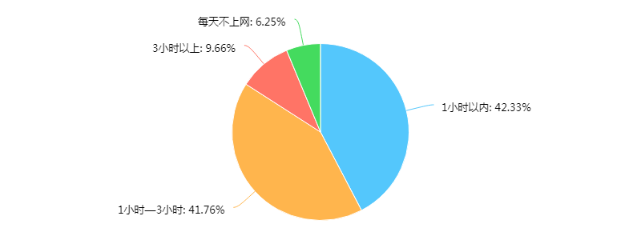

每天不上网的学生占比6.25%。上网一小时以内的学生占比42.33%。值得警惕的是41.76%的学生，上网时长超过1小时，甚至有9.66%的学生每天上网三个小时以上。

5.父母对孩子上网的态度

|  |  |  |
| --- | --- | --- |
| 选项 | 小计 | 比例 |
| 严格管制，不准玩手机上网 | 52 | 14.77% |
| 适当管制，每天允许一定的时间上网 | 284 | 80.68% |
| 不管，玩多久玩什么由我掌控 | 8 | 2.27% |
| 其他 | 8 | 2.27% |
| 本题有效填写人次 | 352 |  |

95.45%的学生家长对孩子上网有不同程度的控制。只有个别家长对孩子上网问题不加关注。

综合上述分析：在网络习惯的态度上，超七成学生认为自己比较自律，能很好地掌握好上网时间，不影响学业。超两成学生觉得难以摆脱网络的诱惑，如何帮助这部分学生抵制诱惑是我们需要思考和解决的问题。网络信息良莠不齐，需要我们去甄别筛选。有一部分学生不加分辨的转发网络信息，这需要引起我们的足够重视。网络交往对象具有虚拟性、间接性、隐蔽性的特点，一些学生不能做到诚实友好交流，或缺乏安全防范意识，容易受到来自网络的伤害。还有的学生上网时间超过3小时，需要老师和家长给予有效的引导与监管。

**三、学生在网络中的行为习惯**

在分析学生网络行为习惯之前，我们先来分析一下目前社会主流的APP的应用。在一定程度上反映了学生所处的信息环境在潜移默化的影响着他们。

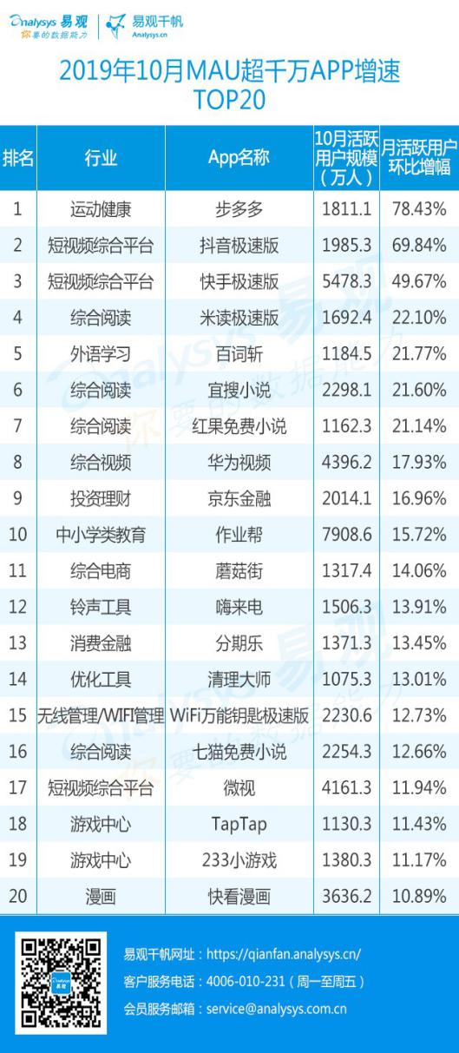 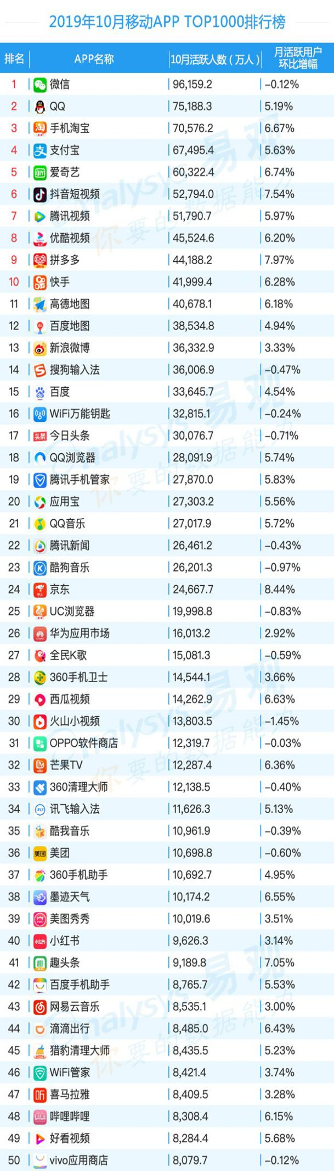

图一 图二

上图是由中国领先的大数据公司提供的10月份APP增速与活跃度数据，可以看出目前即时通讯工具、投资理财、运动健康、短视频综合平台、综合阅读、中小学教育等等众多平台与工具的应用比较多。学生们的一些网络行为习惯或多或少的会受到这些社会环境的影响。学生们具体的网络行为可由下图得知：

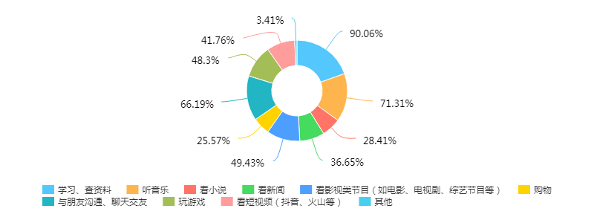

数据显示，九成以上学生上网目标有学习、查资料。七成左右学生上网会听音乐与朋友沟通聊天。超四成以上的学生看影视类节目（如电影、电视剧、综艺节目等）、玩游戏、看短视频（抖音、火山等），还有一部分学生是看动漫、网络小说等。

虽然上网原因里学习、查资料比例较高，但是听音乐、聊天、看影视类节目、玩游戏、看短视频、看小说等娱乐功能较多，这一点从学生手机里经常访问的APP可知：

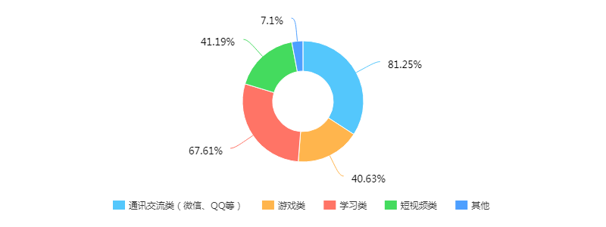

微信、QQ等通讯交流工具是学生使用频率最高的，占比81.25%。经常打游戏占比40.63%，经常访问的游戏有王者荣耀、和平精英、明日之后、小游戏等等，短视频占比41.19%，而在经常访问的APP这个题目中，男女生表现出了明显的差异，男生在游戏类APP访问较多，而女生较少。在网络追星问题中，较多女生都表示有喜欢的明星或偶像，部分学生还经常在网络关注并花时间在网络浏览偶像动态，而男生在这方面关注的相对较少。

即时通讯工具是学生使用频率最高的APP，与之息息相关的是网络文明用语情况中，有63.64%的学生在网络中一直比较注意自己的网络用语的文明。34.94%的学生在情绪激动、极度不满的情况下偶尔使用不文明用语。极个别学生习惯恶语相向。

对于时下社会上比较流行的一些短视频平台，学生们给出的结果如下：

|  |  |  |
| --- | --- | --- |
| **选项** | **小计** | **比例** |
| 每天必刷，能学到很多知识与技能 | 69 | 19.6% |
| 每天必刷，能让我大开眼界，学到许多热门段子，以至于不落伍 | 61 | 17.33% |
| 想刷但没时间 | 28 | 7.95% |
| 偶尔随便刷一下 | 183 | 51.99% |
| 内容很垃圾 | 31 | 8.81% |
| 不喜欢，没兴趣 | 91 | 25.85% |
| 挤时间刷，因为周围的人们都在看 | 13 | 3.69% |
| 不仅经常刷，还会在平台上发布我的动态 | 20 | 5.68% |
| 影响学习，我不会花太长时间浏览这些视频 | 119 | 33.81% |
| 本题有效填写人次 | 352 |  |

近七成的学生不同程度的刷短视频。三成学生觉得刷小视频影响学习，不会花太多时间浏览。因为这些视频平台内容参差不齐，在使用这类平台时，有51.14%的学生开启了平台专为保护青少年而设置的青少年模式，而有29.83%的同学表示没有注意过此项功能，有20.17%的学生嫌麻烦或担心漏掉很多有趣视频而不开启。

关于网络实名认证这一问题上，有90.63%的学生表示同意，但部分学生觉得实名制太麻烦。4.26%学生坚决反对网络实名制。5.11%学生觉得无所谓。如下图所示：

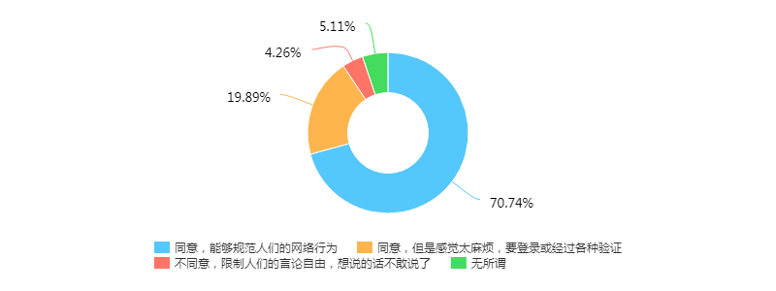

与此相对应，例如在学生们申请邮箱或其他网络账号时要求输入个人信息的时候，有68.18%的学生会按要求如实填写，真实的留下自己姓名、城市、联系方式等信息，有31.82%的学生会基本不留真实信息，随便填一些资料，只要可以通过验证就好。

面对网络上出现的不良信息，例如突然弹出一个陌生的或少儿不宜的网页，绝大多数学生会选择直接关闭。7.1%的学生会选择粗略看看关闭。个别学生选择好奇浏览或者转发给别人，如下图所示：

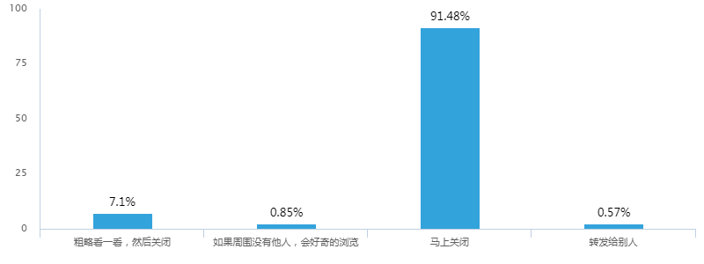

综上所述，学生们在网络行为习惯中表现出以下特点：绝大多数学生上网习惯登录微信、QQ，这两个通讯交流工具使用率最高。超九成学生利用网络查资料，学习。部分学生花时间上网满足自己的爱好，如游戏、追星、网络小说等。网络不文明用语引关注，超三成学生在情绪激动或者极度不满的情况下，使用过不文明用语。网络内容参差不齐，近七成学生不同程度刷短视频，在刷短视频的学生中，近半数没有看到或者没有开启青少年保护模式。超三成学生在网络实名认证中，不填写真实信息。近一成的学生出于好奇心理，会不自觉地点开网络上突然弹出来的不良信息窗口。

通过笔者深入学生进行访谈了解到一些学生在网络上以玩游戏为主，但总玩也会腻了，因此会停止游戏。还有些同学以前打游戏，由于进入初三学习压力增加而放弃游戏。有些学生在家玩游戏还会为游戏充值，从几十块钱到几百块钱不等。还有的同学和家长一起玩游戏，例如某同学的家长平时在家会玩游戏，并已充值上万，该同学在平时做完作业或周六日时会被允许登录家长账号玩游戏。值得一提的是，很多伴着游戏成长起来的八零后已成为初中生的家长，在家长的影响下学生会觉得网络充满新鲜与刺激。

**四、道德与法治课程背景下学生的网络行为习惯的施教策略**

在道德与法治课程背景下，对于学生网络行为习惯的规范与引导，可以结合调查问题：在学习生活中，哪些场合，哪门课堂对你文明上网有过要求与引导？

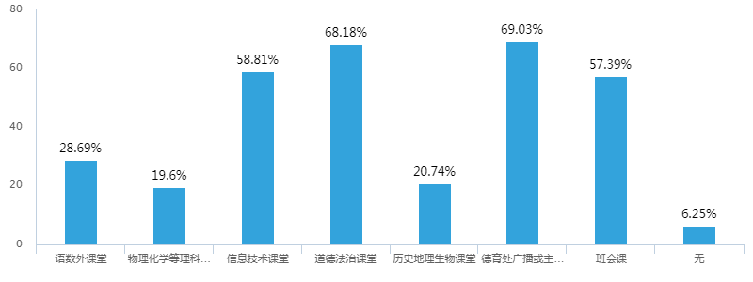

数据显示，超半数以上的学生选择德育处广播或主题教育时间，道德法治课堂，信息技术课堂，班会课。上述问题表示这几个场合的引导和教育对学生的影响较大，发挥着主要作用。同时也暗示学生们希望通过在以上课堂或场合接受网络行为习惯方面的教育与引导。在道德与法治课程的大背景下，下面就几点策略进行具体说明：

1.在道德与法治课堂中的施教策略

以具体的课堂教学内容为例，道德与法治教材，八年级上册，网络生活新空间，向我们详细介绍了网络的利：网络丰富日常生活，推动经济、政治、文化和科技进步。网络的弊：网络虚假信息、网络语言暴力、网络诈骗等现象侵害人们的人格尊严和财产安全，危害社会稳定。沉迷网络影响学习工作和生活，网络应用中个人隐私容易被侵害，如信息泄露、手机窃听、窥密偷拍等。

教师在教学中要重视情境的创设，选取贴近学生生活的案例，综合应用视频、辩论、访谈、情境表演等形式，多角度设问与追问，引导学生理性参与网络生活，提高媒介素养，利用互联网学习新知识。学会“信息节食”。上网前心中有具体的计划，依计划行事，不在无聊的信息上浪费时间。学会辨析网络信息，自觉抵制暴力、色情等不良信息。对自己的网络言论负责，不造谣、不信谣、不传谣，充分利用网络传播正能量。明确作为一名负责任的网络参与者，需要自觉遵守道德和法律。

2.在信息技术课堂中的施教策略

规范与引导学生良好的网络行为习惯，需要为学生明确具体的行为标准，作为信息技术课堂，应该教导学生严格遵守《全国青少年网络文明公约》，以此为标准要求与引导学生。

在信息技术课堂中应重视课堂教学的各个环节，重视对学生的正确引导。首先在课前充分了解学生，例如通过问卷形式或谈话形式了解学生们在网络中的行为习惯，学生的喜好、感兴趣的内容是什么等等。其次，在课中，根据学生们的喜好制定教学目标，例如在导入环节，老师请班里玩游戏最好的学生介绍一下他玩游戏的心得体会和从中获得的成就感，然后接着老师提供正确的价值引导并引出本节课的任务：我们不能只停留在玩游戏的阶段，要学着利用技术来制作游戏，这样我们会更有成就感，下面就请大家利用flash软件来制作一款具有个性的小游戏。

同时在教学过程中引入具体的实例来帮助学生了解网络、正确使用网络，例如我们可以借助网络中的萝卜圈机器人学习平台进行在线学习，还可以通过观看网络中的微课、学习案例辅助学习，在教学过程中，要敢于让学生接触网络，而不是一味的禁止。

3.德育部分或主题班会中的施教策略

德育处通过广播、道德大讲堂、致家长的一封信、每周国旗下演讲、网络答题等形式，举出大量的事例，引导学生认清网络的利弊，学会合理利用网络，抵制不良游戏的诱惑。通过组织手抄报、宣传栏、黑板报、演讲比赛等活动，请学生写出自己抵制诱惑的实际行动和具体做法。借助家长会，对家长有效监管学生网络使用情况提出合理化的建议。

组织网络行为习惯主题班会。通过相声、小品、歌曲、魔方表演、诗歌朗诵等形式，将网络行为习惯情景化表演。引导学生关注网络行为中的具体细节。相声、小品应用现实生活中的真实案例，完整的展现网络使用中的违法行为及处罚结果，让学生感受到，道德与法治在我们身边，时刻发挥着力量，明确上网同样要遵守道德和法律。网络上的违法犯罪行为同样受到制裁。

对学生的网络行为的引导不仅需要学校德育、道德与法治及信息技术课堂、班主任发挥引领指导，更需要家长共同配合，发挥育人合力。家长应与时俱进，树立科学成长观，增进与孩子的沟通交流，加强监督管理，严格控制孩子上网时间，过滤上网内容，发挥榜样引领作用，引导孩子健康绿色上网。